Урок 29 (5) Project 1 (SB Unit 3 My World Revision Стр 38 , WB Progress Check стр 30-31)
Дата :
Тема: Контроль усвоения знаний
Цель:
- Закрепить пройденный материал
- Провести контроль усвоения знаний
Ход урока:
1. Орг момент. Отмечаем присутствующих и отсутствующих, ждем, когда каждый займет свое место, принимаем оплату за обучение и учебники.
2. Warming Up. Читают описание своих животных из домашнего задания. отгадываем
3. Проверка домашнего задания меняются кроссвордами, пробуют решить
4. Revision ( выполняем упражнения вместе)
Ex 1 p 38
Ex 2 p 38 (horse, rabbit, hamster, parrot, bird, spider, snake, mouse)
Ex 3 p 38
Ex 4 p 38 (1Have we got Maths on Tuesday? 2Has Joe got a sister? 3How many legs has a spider got? 4Has a crocodile got feathers? 5Has our teacher got a bike? 6Have you got a red bag? 7What subjects have we got today? 8Have you got a pet?)
Ex 5 p 38 (если чувствуете, что времени на контрольную не хватит, то это упражнение можно не делать или можно сделать его в конце урока, если будет время) (1 Edward: phone, remote –controlled car, pet, brother Martha : television, radio, phone, DVD, bike, brother)
5. Progress Check Каждое упражнение обязательно объясняем. Что нужно сделать.
Сначала нужно сделать ex 5 p 31 , там аудио, чтобы все сразу послушали, потом приступают к выполнению остальных заданий, если кто выполнил раньше, работает за компьютером Юнит 3.
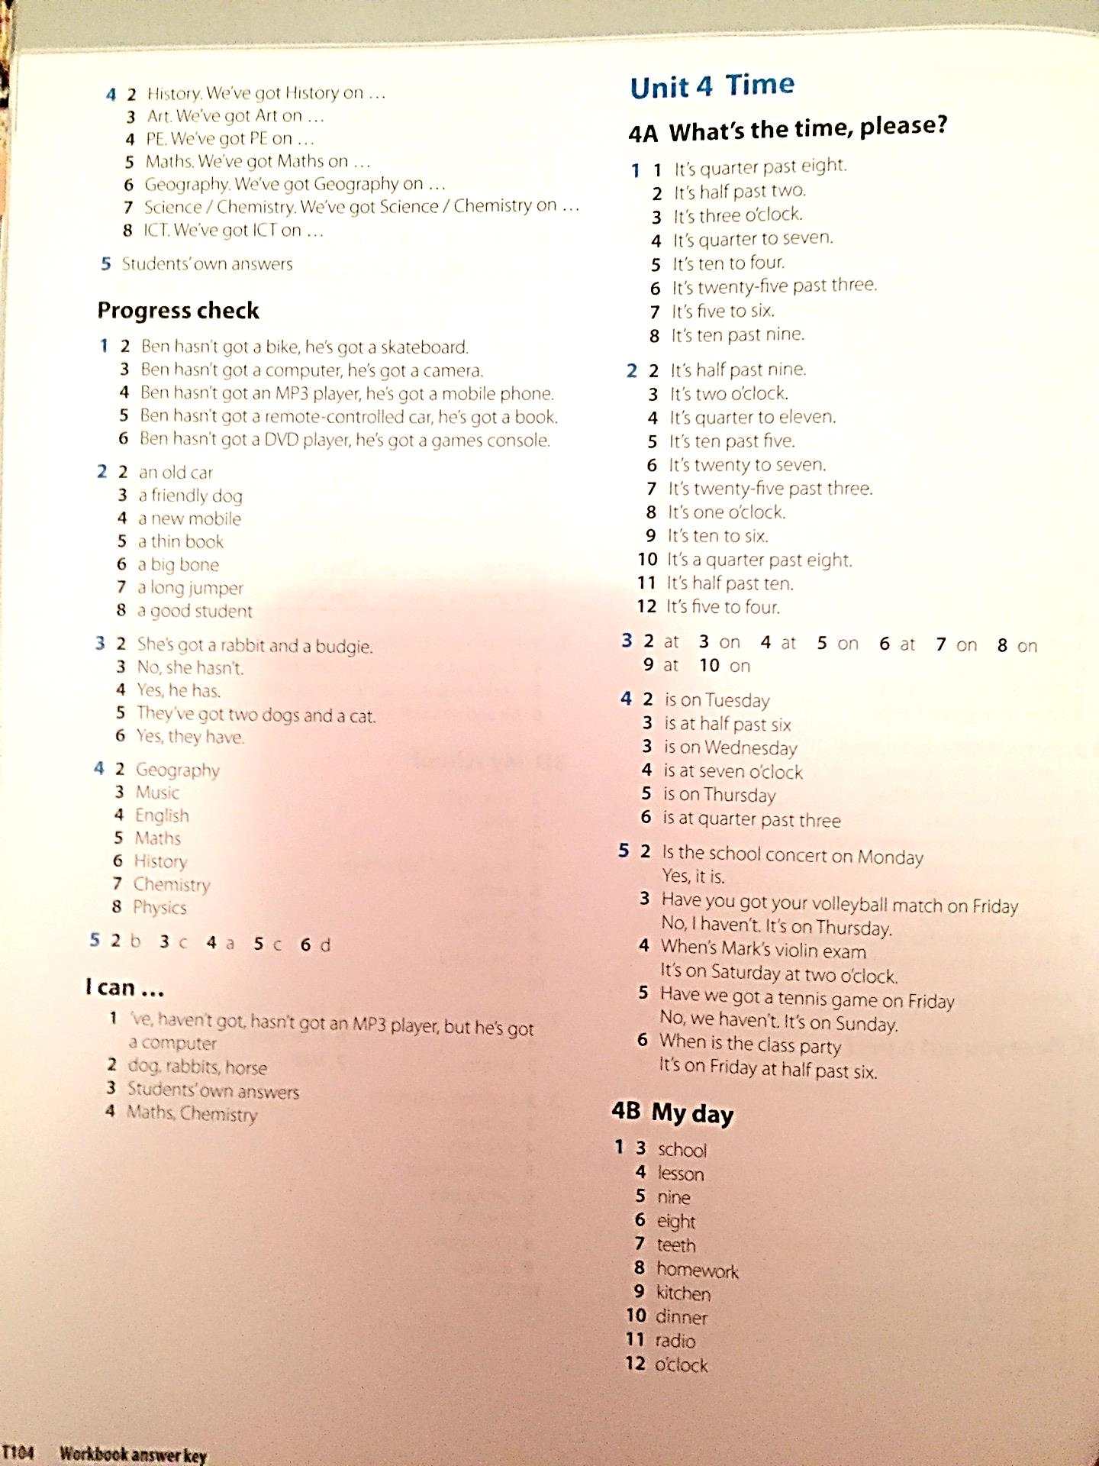

Проверяем все вместе, ставят плюс или минус сами

6. Дом задание. 1. WB стр31Раздел I can упр 1,2,3,4 (здесь они должны сделать только сами упражнения. А вот ставить галочку. Умеют они это делать или им нужно еще практиковаться будем на следующем уроке) 2. WB стр 76 все слова (должны проверить дома, все ли помнят и знают)
7. Рефлексия.

